Сохранить нельзя разрушить. О старейшем некрополе города Бийска.
Постановлением Думы города Бийска от 18 августа 2005 г. Старое нагорное кладбище, расположенное наулице Яминской, на границе посёлков Нагорного и Восточного.стало именоваться мемориальным историческим памятником «Бийский вознесенский некрополь». Но каких-либо дальнейших шагов по сохранению этого исторического мемориала от полного исчезновения сделано не было.
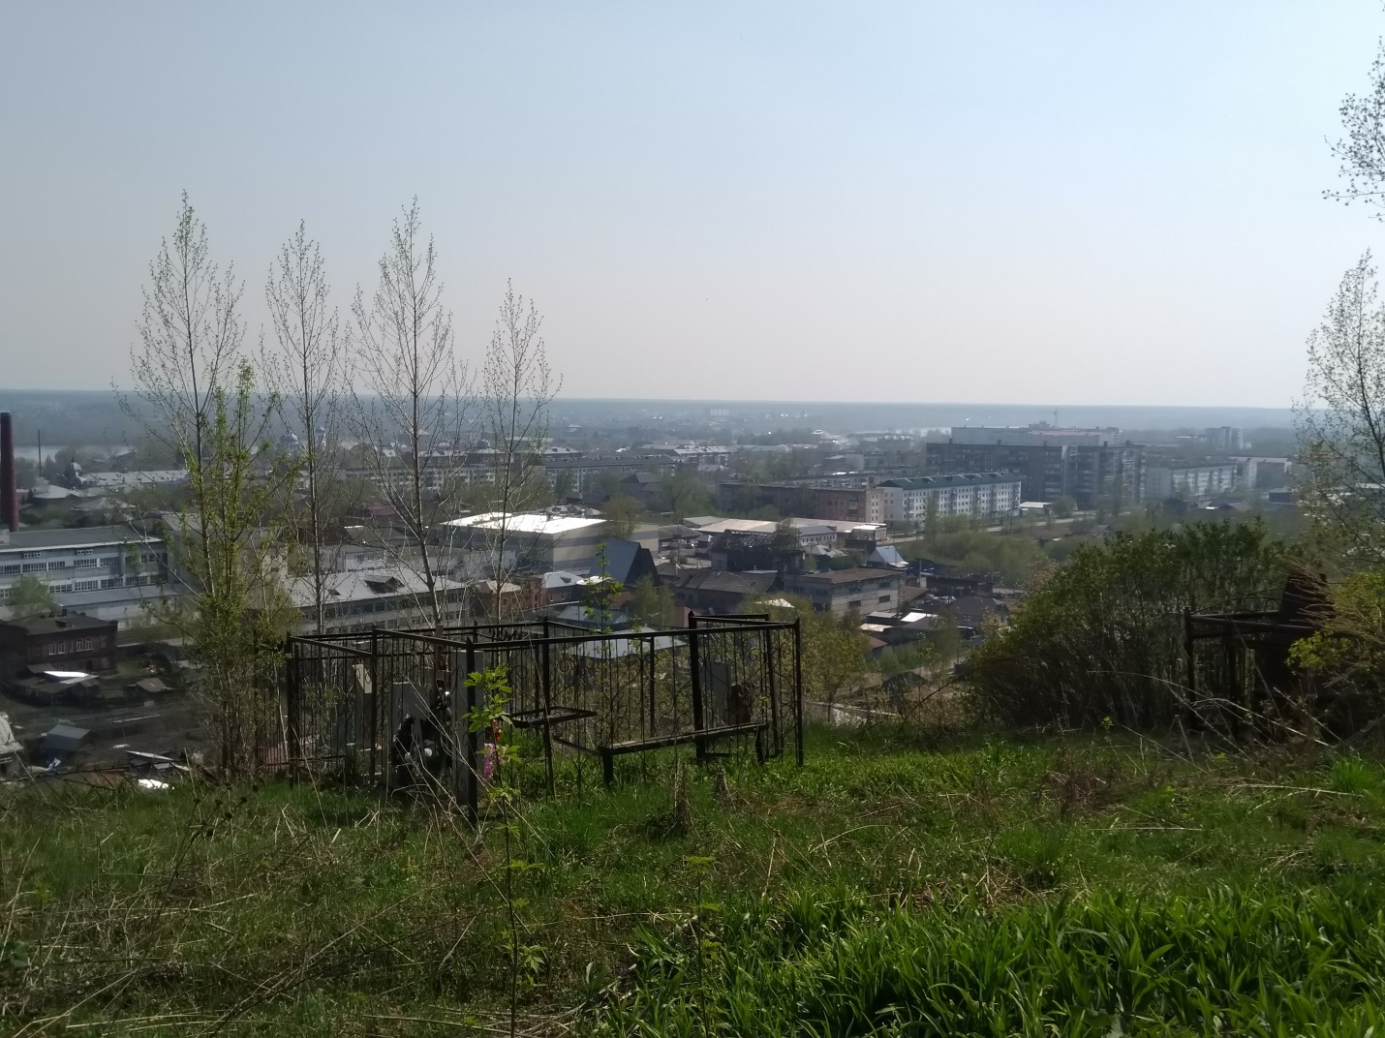
(Захоронения, расположенные на обрыве.Фото автора)
Вознесенский некрополь города Бийскаявляетсяодним из старейших, существующих по сей день, кладбищ Западной Сибири. Согласно исследованиям захоронения в этом некрополе проводятся с 70-ых годов XVIII века.Известно, например, что, в Новосибирске, Барнауле, Томске, Кемерово, Новокузнецке некрополи тех же лет разрушены, на их месте построены парки, заводы, дома.
Не смотря на то, что Вознесенский некрополь г. Бийска является закрытым, погребения здесь продолжают проводить по сей деньрядом с существующими семейно-родственными могилами.
На территории Вознесенского некрополя расположено множество значимых захоронений, имеющих историческую ценность для города.
В частности, на этом старейшем в Бийске погосте нашли свой последний приют практически все значимые для бийской истории личности, которые когда-то сделали город известным торговым и православным центром Сибири. Это представители всех наиболее известных купеческих семей Бийска, предприниматели, почётные граждане города: Ассановы, Сычёвы, Осиповы, Кузнецовы, Бахтины, Пискарёвы, Андреевы; титулярные и статские советники:А.В. Копылов, Е.А. Лущиков; священнослужители и монашествующие: С.М. Наумов; высокопоставленные военнослужащие: К.В. Ефремов, А.П. Копылов; представители бийской интеллигенции, их семьи.
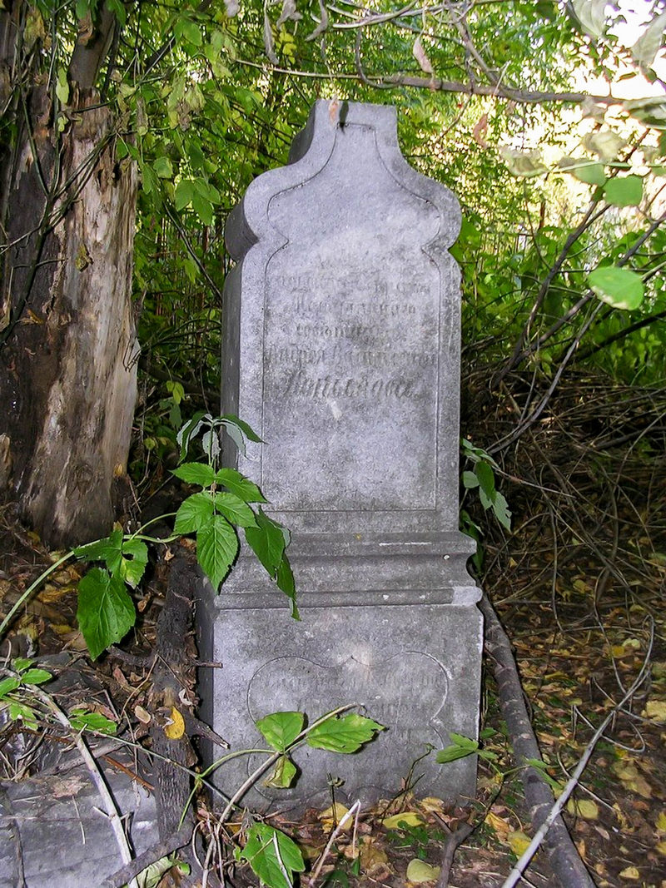
(Памятник А.В. Копылову, умершему в 1869 г. Предположительно, старейшее обнаруженное на кладбище захоронение.Фото П.С. Коваленко)
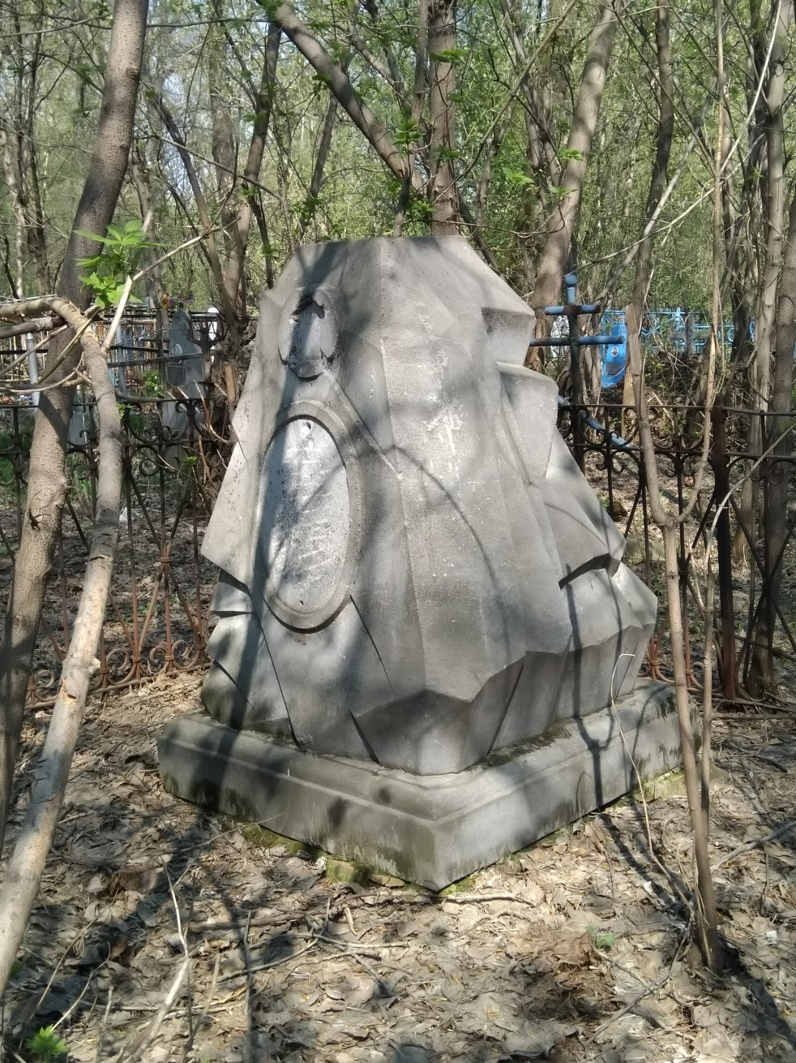
(Памятник Н.И.Ассанову.Фото автора)
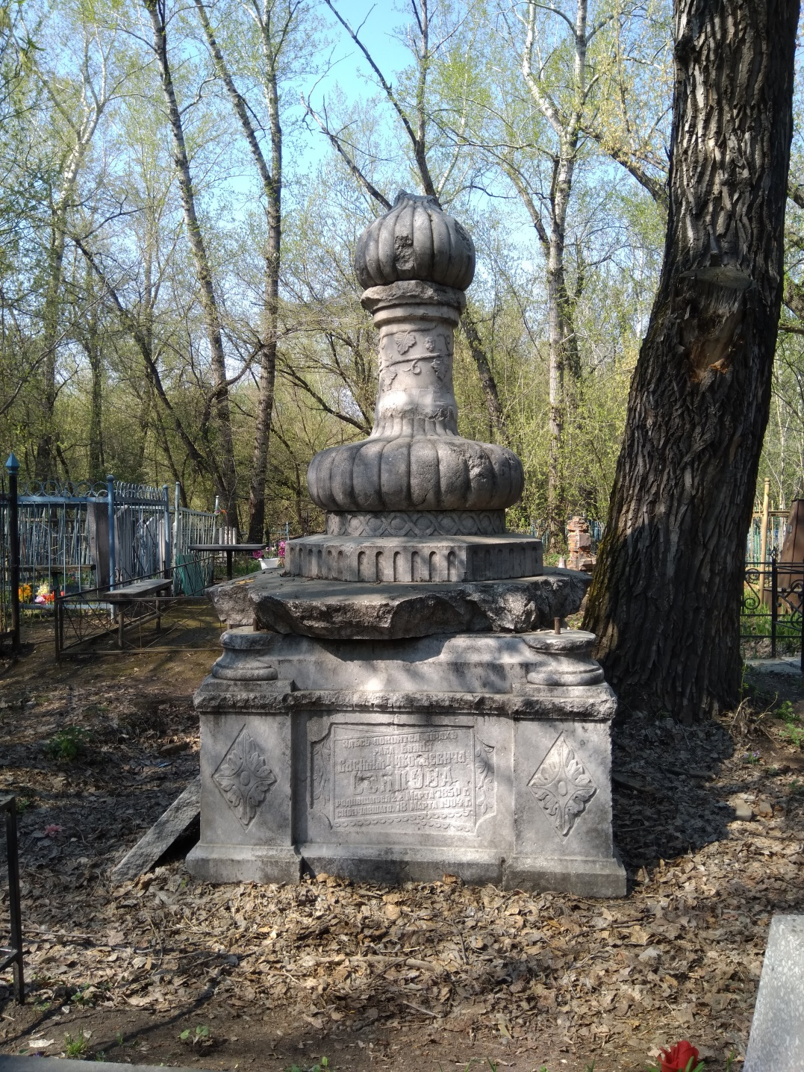
(Памятник В.Н.Осипову. Фото автора)

Нельзя не сказать, что на территории некрополя находится один из трёх памятников воинам Великой Отечественной войны, погибших от ран в госпиталях города Бийска.

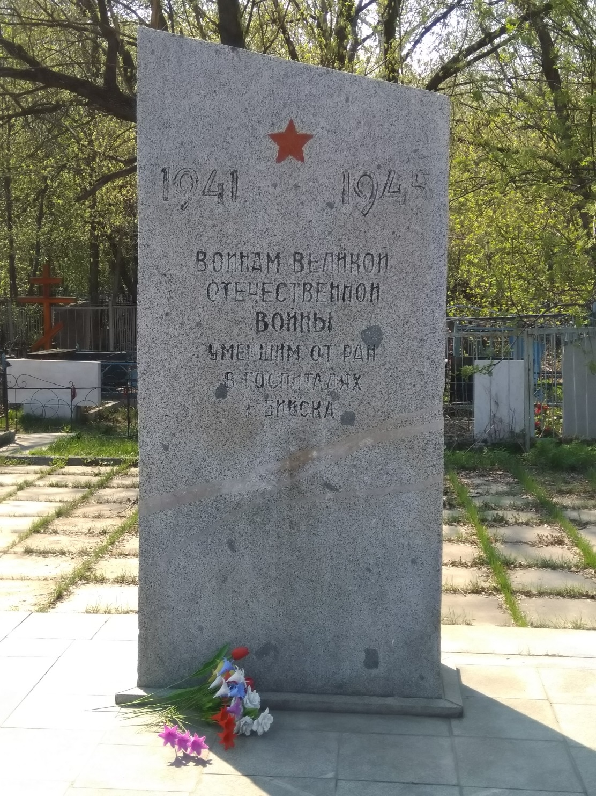
(Памятник воинам Великой Отечественной Войны, погибших от ран в госпиталях города Бийска. Фото автора)

На аллее у основного входа на кладбище расположены захоронения военнослужащих, погибших в ходе контртеррористических операций на территории Чеченской республики. Здесь похоронены Медведев Сергей Юрьевич, Дьяконов Вадим Викторович, Бобылев Валерий Борисович и многие другие герои.
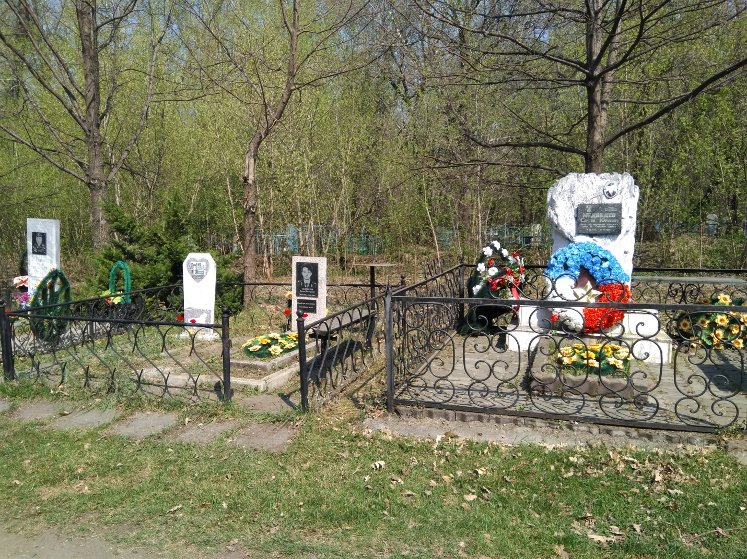
(Захоронения героев Чеченских кампаний.Фото автора)
На кладбище, также, были захоронены останки жертв сталинских репрессий, найденных в ходе раскопок в мае 1990 г., инициированных председателем бийского отделения общества «Мемориал» В.Л. Сосновским. Памятник на месте захоронения был создан известным сибирским архитектором Е.Г.Тоскиным, который в те годы являлся главным архитектором Бийска.
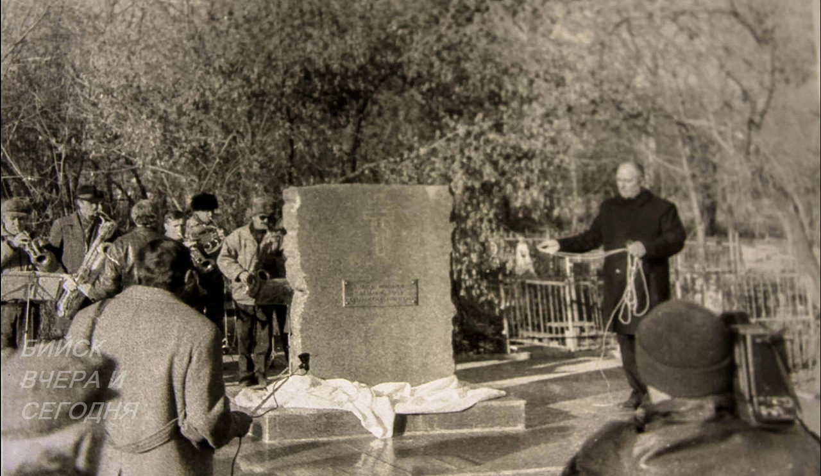
(30 Октября 1994г. Мэр города Г.Г. Карпушкин открывает памятник жертвам политических репрессий. Фото А.Г. Бошкова. Из собрания Бийского краеведческого музея.)
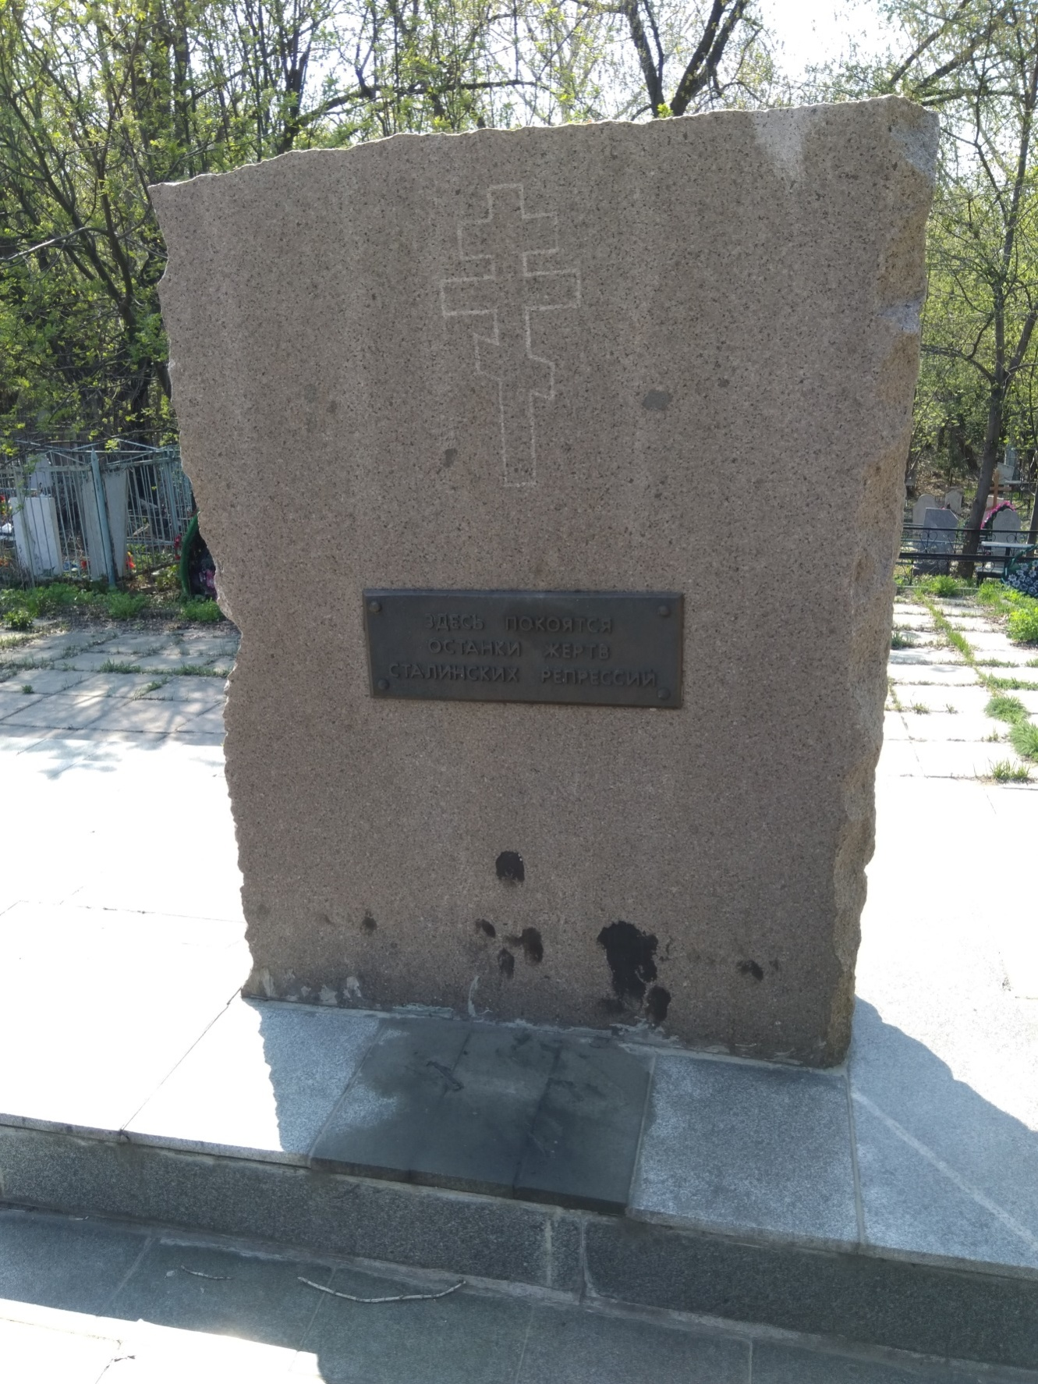
(Памятник на месте захоронения жертв сталинских репрессий сегодня.Фото автора)
На сегодняшний день вид старейшего некрополя Бийска оставляет желать лучшего.
Большинство надгробных памятников XIX-начала XX-го веков разрушены или утрачены. Акты вандализма и осквернения могил происходят накладбище, начиная с середины XX века и буквально по сегодняшний день. Проход ко многим захоронениям (в том числе, имеющим историческую ценность) имеется только через разрушенные безымянные могилы или почти полностью невозможен.
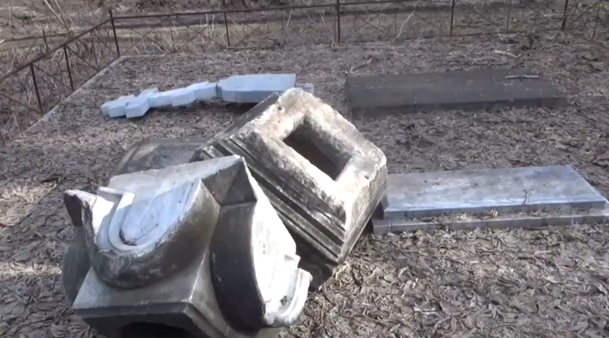
(Разгромленные могилы купцов Копыловых.Фото - https://biwork.ru/news/vandaly-razgromili-zahoronenia-na-starom-kladbise-bijska)

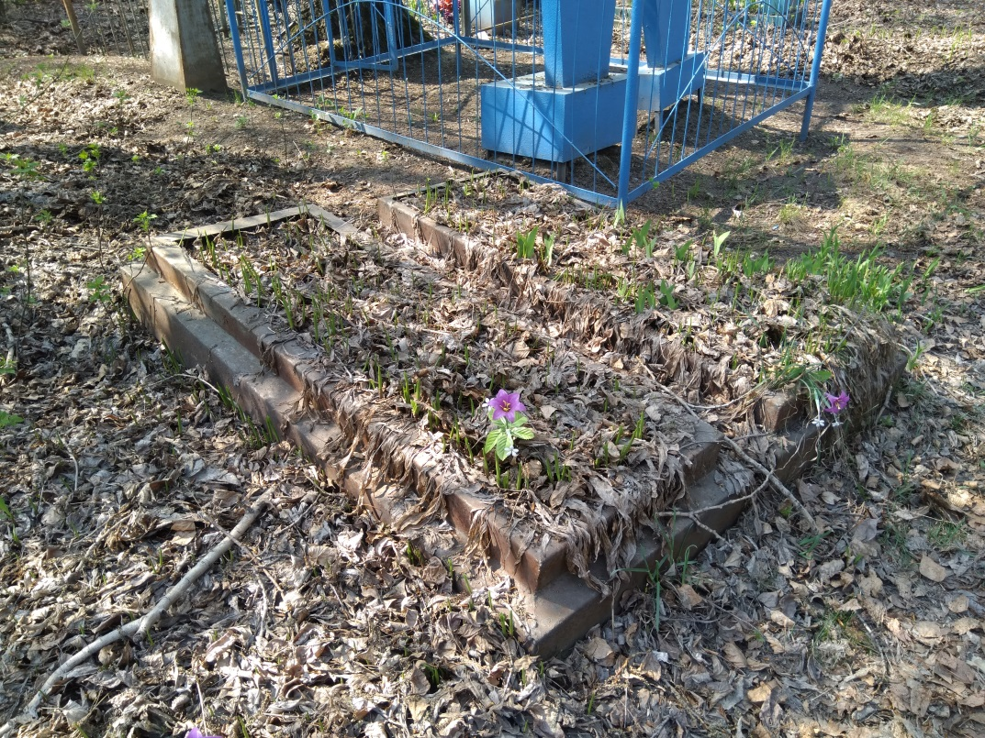
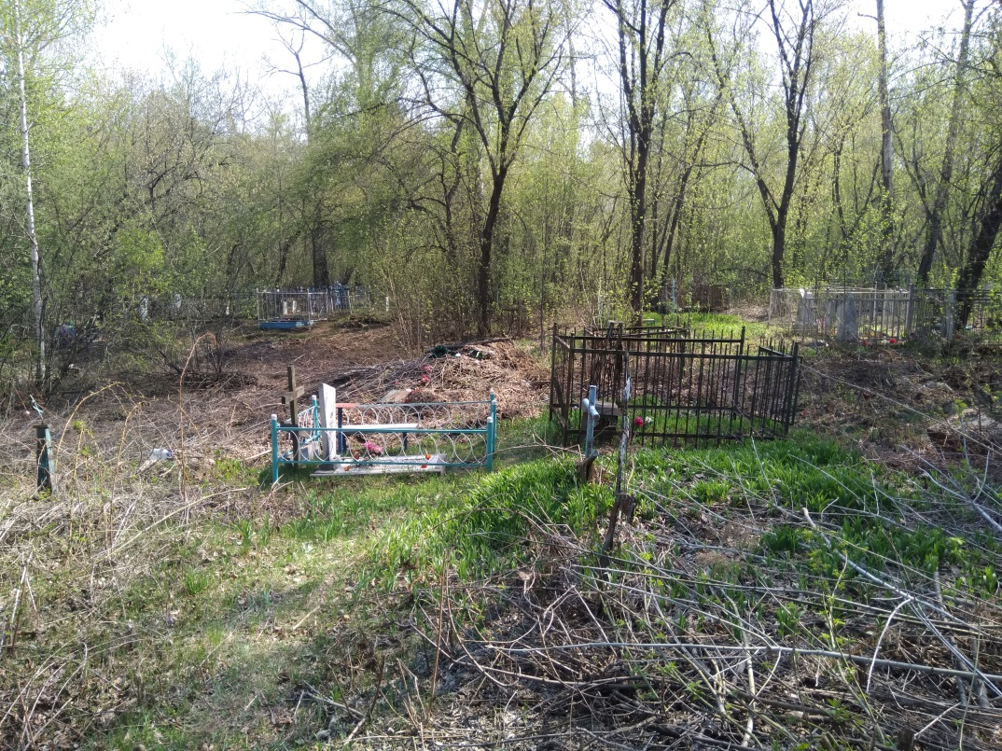
(Безымянные могилы на Вознесенском кладбище.Фото автора)
При таком варварском отношении единственный в Бийске исторический некрополь, в скором времени, будет полностью разрушен. Возможно ли сохранить этот мемориал от дальнейшего упадка и полного исчезновения? Нужно ли его сохранять? Ответ очевиден. Историки А.В. Кобак и Ю.М. Пирютко в своей книге «Исторические кладбища Санкт-Петербурга» отмечают: «Чтобы уберечь исторические кладбища от полной гибели, необходимо заново осмыслить место и значение некрополя в нашей духовной жизни. Некрополь – город мертвых – это пространство особого порядка, сохранение которого в его целостности имеет непреходящее социально-нравственное значение. Упадок некрополя – симптом духовной болезни всего общества. Надо не только совершенствовать законодательство об охране памятников, но возродить в современном обществе уважительное отношение к самому месту кладбища, выражающему идею связи поколений и исторической преемственности….»
Евгения Жданова

Источники:
- http://aveds4.narod.ru/bi/nekropol.html
- http://www.gulagmuseum.org/
- https://www.amic.ru/news/298615/
- https://vk.com/madm.biysk
- https://biwork.ru/news/vandaly-razgromili-zahoronenia-na-starom-kladbise-bijska
- https://libnvkz.ru/chitatelyam/o-novokuznetske/dostoprimechatelnosti/nasledie/kuzkladb
- https://vn.ru/news-77405/
- http://gorod.tomsk.ru/index-1235614340.php
- А.В.Кобак, Ю.М.Пирютко. Исторические кладбища Санкт-Петербурга, М.,Центрполиграф, 2009, 797 с

